




ملف المشروع



تمهيد :
تُعرّف القيادة بالقدرة على تحفيز وإثارة اهتمام مجموعة من الأفراد، وإطلاق طاقاتهم نحو تحقيق الأهداف المنشودة بكلّ فعالية وحماس، ولنساهم في الرؤية الطموحة للمملكة العربية السعودية 2030، نحتاج إلى قادة من الشباب مميزين، يمتلكون دافعا ذاتيا و شغفًا للإبداع والابتكار وإحداث التغيير والتقدم، مُتطلعين لمستقبل مُزدهر، ووطن طموح .

ونعمل نحن في جمعية التنمية الأهلية بعوالي المدينة المنورة إلى المساهمة في تنمية قدرات الشباب، ليكونوا قادرين على إدارة ذواتهم ، فاعلين في مجتمعهم، ولذلك أطلقنا برنامج ( صقل .. لتنمية وتأهيل القيادات الشبابية ) في نسخته الخامسة، لما لمسنا له من أثر في زيادة فعالية قدرات المشاركين ورفع مستوى الوعي لديهم في ذواتهم و العمل مع من حولهم ، مع تطوير وتحسين في هذه النسخة بالمشاركة مع مؤسسة بصمة إنجاز ، ومجوعة من المستشارين و الخبراء، ليكون هذا البرنامج أحد برامج تنمية القيادات الشابة للجمعية بشكل خاص و للقطاع غير الربحي والمدينة المنورة بشكل عام .

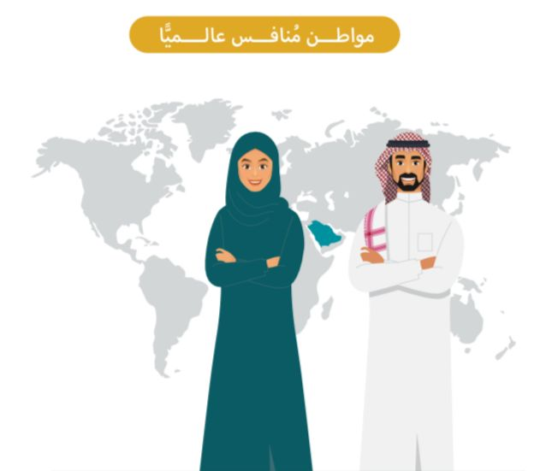

تحليل SWOT لبرنامج صقل
- تنفيذ البرنامج لعدد 4 نسخ سابقا.
- يوجد دعم جزئي للبرنامج .
- البرنامج قائم بنسبة كبيرة على المشاركين
- البنود للتقييم واضحة
- التعلم و التدريب للمشاركين يكون بالمعايشة و التجربة عبر إدارة الرحلات والتخطيط لها.
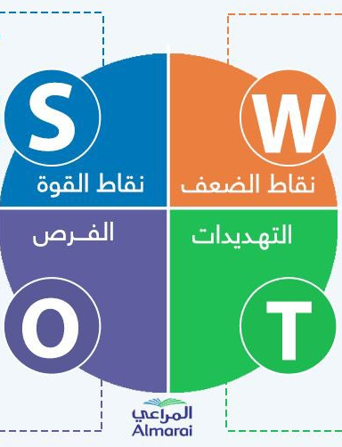
- قلة عدد فريق العمل .
- عدم ثبات فريق العمل وتغييره المستمر.
- زيادة تكاليف البرنامج خاصة في السكن و المواصلات .
- تباعد فترات الرحلات في البرنامج وانقطاعها لا سباب خارجة عن الإرادة وظروف الدراسة .
- عدم وضوح أنظمة البرنامج الى حد ما

- قلة وجود داعمين لتغطية كامل تكاليف البرنامج .
- عجز البعض في دفع تكاليف البرنامج او عدم المقدرة .

- التعاقد مع جهة خارجية للأشراف على البرنامج وإعادة بناءه .
- الاستفادة من الإجازات المطولة

الاستراتيجية المتبعة :
التعاون و الشراكة مع جهات لإعادة بناء البرنامج و الاشراف عليه
وانطلاق النسخة الخامسة .





الفكرة

برنامج يهتم في تطوير المهارات والمعارف لدى الشباب في المرحلة الجامعية من خلال الرحلات الشهرية و التكاليف الدورية لترفع لديهم مستوى المهارات التي تساعدهم في قيادة الذات و الفريق، في جو مليء بالمنافسة و التحدي.


الرؤية

شباب واعد .. لجيل قائد



الرسالة

المساهمة في تأهيل الشباب للقيادة من خلال تزويدهم بالمهارات القيادية التي تساعدهم في إدارة ذواتهم و فرق العمل، عبر معارف و مهارات وتكاليف يتم تنفيذها بشكل فردي وجماعي، ومنحهم تجربة إدارة المهام من خلال رحلات داخل المملكة ومعايشة مهام القائد .

مخرجات البرنامج
1 | أن يتعرف المشارك على مفهوم القيادة وأنواعها
2 | أن يستشعر المشارك أهمية المسئولية للمهام المكلف بها (أن تكون) .
3 | أن يمارس أو يعايش المشارك مهام قيادية بأنواع مختلفة .
4 | أن يتمكن المشارك من تنفيذ رحلة كاملة أو أن يكون جزء من فريقها.
المعلومات العامة للبرنامج
الشريحة المستفيدة | الشباب في العمر من 18 سنة وحتى 22 سنة
العدد | 25 مشارك
فترة البرنامج | في الفترة من 4 مارس وحتى 15 نوفمبر 2024م
الموقع | أماكن متنوعة
نوع البرنامج | تأهيل وتدريب

أهداف البرنامج
1 | تأهيل عدد (25) مشارك على المهارات القيادية خلال ستة أشهر .
2 | تطوير مهارات إدارة فرق العمل للمشاركين
3 | المساهمة في تحقيق التوازن الشخصي للمشارك
4 | مساعدة المشاركين في بناء الخطط وتنفيذها ( الفردية – المهام ) .
5 | تعزيز مهارات التواصل والتحفيز للمشاركين

فلسفة صقل :
تأهيل المشاركين وتمكينهم من المهارات القيادية التي تساعدهم على التالي :
1: إدارة ذواتهم بفاعلية .
2: إدارة الفريق و التعامل مع المهام و التكاليف .

وذلك من خلال استخدام نموذجين من نماذج القيادة

- أحدهما نموذج القدرات (Capabilities model) : ( إدارة الذات)
نموذج القدرات (ويطلق عليه أحياناً نموذج المهارات) وهو يضع إطاراً للأداء كقدرات تجعل الأداء الفعال ممكنا، ولذلك بدلا من جمع عدد من المهام في إطار أكثر قابلية للإدارة، وذلك لإدراك ما الذي يصنعه المنفذ الفاعل بالضبط ، يحتوي النموذج كما هو موضح في الشكل أدناه على ثلاثة عناصر : السمات الفردية – الكفاءات – المخرجات ، والتي تكمل بعضها البعض .
- السمات الفردية "أن تكون": القدرة المعرفية العامة – التبلور المعرفي – الدافع – الشخصية
- الكفاءات "أن تعرف": وهي قلب النموذج وتتكون من ..
- مهارات حل المشكلات وهي القدرات الإبداعية في حل المشكلات التنظيمية غير العادية والعائمة .
- مهارات الحكم الاجتماعي وتتضمن القدرة على فهم الناس والنظم الاجتماعية ،وهي تمكن العاملين من الاختلاط والعمل مع بعضهم البعض.
- المعرفة: وهي تراكم المعلومات والتركيب العقلية المستخدمة لتنظيم هذه المعلومات (التركيب المعرفي)
- المخرجات "أن تنجز": تشير المخرجات إلى الدرجة التي يؤدي بها الشخص واجباته بنجاح وتحكمها معايير خارجية قياسية ويجب أن تتلائم بشكل أساسي مع عنصر المخرجات من نموذج القدرة، في حين يتبح كل من عنصري الكفاءات والسمات الفردية للشخص أداء هذه المهام.

- الآخر نموذج القيادة المرتكزة على العمل "لأدير" ( إدارة الفريق والمهمة) :
يمتلك جون أدير (John Adair) مكانة عالية في عالم القيادة، ويعرف بنموذج أدير لبأن القيادة التي محورها العمل تتمكن من إنجاز المهمة من خلال فريق العمل والعلاقات مع الزملاء ووفقا لتفسير أدير في الشكل أدناه فإن القائد الذي يرتكز على العمل يجب أن:
- يدير العمل الذي يجب إنجازه (هيكلة المهام) .
- يدعم الأفراد الذين يقومون به ويراجع العمل معهم.
- ينسق ويعزز فريق العمل ككل .
إن مخطط أدير المشهور ذو الثلاثة دوائر يعد تبسيطاُ لتنوع التفاعل البشري ، وأداة مفيدة في نفس الوقت للتفكير فيما يجعل من القائد كفاء في العمل الذي قيوم به .

الفرد | المهام | الفريق
التدخل في المشاكل الشخصية – الثناء على الأفراد – توضيح الحالة – تمييز القدرات الفردية و الاستفادة منها – تطوير الفرد | تحديد المهمة – وضع الخطة – تخصيص العمل والموارد – مراقبة الجودة ومعدل العمل-فحص الأداء ومقارنته بالخطة -تعديل الخطة | -المحافظة على الانضباط -بناء روح الفريق -التشجيع والتحفيز وزرع الشعور بالهدف-تعيين نائبين -ضمان التواصل داخل المجموعة -تطوير المجموعة

ومن خلال النموذجين أعلاه ستكون أهم الأدوات والأنشطة البرنامج كالتالي :

المهارة | نموذج القيادة | أهم الأدوات والأنشطة
قيادة الذات | نموذج القدرات | التكاليف الفردية  "منافسة" | المقاييس الشخصية | عجلة الحياة | مجموعات التركيز
قيادة الفريق | القيادة المرتكزة على العمل | التكاليف الجماعية  "منافسة" | الرحلات | ورش العمل | الدورات التدريبة

أنشطة المشروع :
المهارة | نموذج القيادة | الأداة | البند | مرات التنفيذ
قيادة الذات | نموذج القدرات | التكاليف الفردية | سماع – قراءة – مهمة – التزام (أن تنجز) | متكرر
قيادة الذات | نموذج القدرات | المقاييس الشخصية | مقياس دسك – مقياس القائد (أن تكون) | مرتين
قيادة الذات | نموذج القدرات | عجلة الحياة | من خلال 8 جوانب (أن تعرف) | مراجعات شهرية
قيادة الذات | نموذج القدرات | مجموعات التركيز | سيتم توزيع المشاركين على 4 – 5 مجموعات | 6-8 لقاءات

المهارة | نموذج القيادة | الأداة | البند | مرات التنفيذ
قيادة الفريق | القيادة المرتكزة على العمل | التكاليف الجماعية  "منافسة" | مهام الرحلات ومجموعات التركيز | متكرر
قيادة الفريق | القيادة المرتكزة على العمل | الرحلات | رحلات خارج المدينة | 4 مرات
قيادة الفريق | القيادة المرتكزة على العمل | الرحلات | رحلات داخل المدينة | 4 مرات
قيادة الفريق | القيادة المرتكزة على العمل | ورش العمل | مواضيع عجلة الحياة | 3-5مرات
قيادة الفريق | القيادة المرتكزة على العمل | الدورات التدريبة | مهارات القيادة | 3-5مرات

أهم محتويات المشروع :
قيادة الذات ( عجلة الحياة ) | قيادة الفريق (مهارات قيادية)
جانب الجسد و الغذاء | ماهية القيادة وأنواعها
جانب الروح والعبادة – فقه السفر | مهارات التخطيط والتنظيم
جانب المال والأعمال | القيادة الفعالة وتحفيز الجهود الجماعية
جانب الأسرة و العلاقات | إدارة الصراعات
جانب العقل و الثقافة – الرسول القائد | حل المشكلات واتخاذ القرارات
جانب التطوع | مهارات التفويض الفعّال

معايير المشاركة :
- أن يكون عمر المشارك من 18 وحتى 22 سنة .
- تعبأة استمارة المشاركة
- اجتياز المقابلة الشخصية .
- المقدرة الالتزام و المشاركة الحضورية .
- دفع رسوم البرنامج ( 1500) ريال شاملة رسوم المواصلات في الرحلات .

مميزات يحصل عليها المشارك والمجموعات:
- شهادة معتمد من المركز العالمي الكندي PCT)) لعدد (36) ساعة تدريبية وعملية للمشارك.
- عدد ( 6) جلسات كوتشينج فردية للمشارك .
- عدد ( 4) جلسات استشارية للمجموعات .
- خطة شخصية لكل مشارك في توازن القائد (عجلة الحياة) مع خطة متابعة و تطوير
- عدد (8 ) رحلات ( (4 داخل المدينة (4) خارج المدينة
- عدد ( 6) دورات تدريبية في القيادة و التأثير .
- مجموعة من ورش العمل وجلسات التركيز لرفع الوعي في السلوك
القيادي والتعرف والاطلاع على ممارسة الآخرين .

سير جدول البرنامج العام :
م | التاريخ | الفعالية / الاجراء | المسؤول
1 | فبراير | اعداد ملف المشروع | بصمة انجاز
2 | فبراير | اعتماد ملف المشروع | جمعية التنمية الأهلية بالعوالي
3 | فبراير | البدء بالنشر و التسجيل | بصمة – مدير المشروع
4 | مارس | المقابلات الشخصية | لجنة مشتركة
5 | ابريل | لقاء الافتتاح -شرح البرنامج وتوزيع المجموعات | مدير المشروع – بصمة
6 | ابريل | رحلة داخلية (1) | المجموعات
7 | ابريل | لقاء تركيز | المجموعات - المستشارين
8 | مايو | رحلة خارجية (1) | المجموعات
9 | مايو | رحلة داخلية (2) | المجموعات
10 | مايو | لقاء تركيز | المجموعات -المستشارين
11 | يونيو | رحلة خارجية (2) | المجموعات
2 | يونيو | ورشة عمل | مدير المشروع
13 | يوليو | رحلة داخلية (3) | المجموعات
14 | يوليو | لقاء تركيز | المجموعات - المستشارين
15 | أغسطس | رحلة خارجية (3) | المجموعات
16 | أغسطس | ورشة عمل | مدير المشروع
17 | سبتمبر | رحلة داخلية (4) | المجموعات
18 | سبتمبر | لقاء تركيز | المجموعات- المستشارين
19 | سبتمبر | رحلة خارجية (4) | المجموعات
20 | أكتوبر | ختام برنامج صقل | مشترك
ملاحظة :
- الدورات التدريبية وورش العمل تكون ضمنا في الرحلات ,
- مواضيع عجة الحياة ضمنا في الرحلات و لقاءات التركيز .
- للمجموعات ومدير المشروع حرية إضافة أنشطة أخرى .
- جلسات الكوتشينج و الاستشارات يتم جدولتها بحسب المجموعات و المشاركين .
- التكاليف الفردية و الجماعية طوال فترة البرنامج

ميزانية البرنامج :
م | البند | التفاصيل | القيمة
1 | قيمة التدريب | 6 دورات × 2000ريال للمدرب | 12000
2 | ورش العمل | 6ورش× 500 ريال | 3000
3 | جلسات الكوتشينج | 120 جلسة × 100 ريال | 12000
4 | الجلسات الاستشارية | 16جلسة ×200 ريال | 3200
5 | الضيافة والتغذية | 25 لقاء ×25شخص×80 ريال | 50000
6 | البرامج الاجتماعية | 8 رحلات × 1200 ريال(متوسط) | 9600
7 | لقاء الافتتاح | 2000 ريال | 2000
08 | مطبوعات | 2000 ريال | 2000
9 | هدايا تحفيزية | 25 × 100 ريال | 2500
10 | نثريات عامة وقرطاسيات | 1500 ريال | 1500
11 | السكن في الرحلات | 4رحلات ×25 شخص×250 ريال | 25000
12 | مواصلات الرحلات الخارجية | 4رحلات × شخص25×400ريال | 40000
 | ختام البرنامج | 2000 ريال | 2000
الحد الأدنى من تكاليف البرنامج |  | الإجمالي | 164800 ريال

